Entregas da AC3:

1. As questões a seguir são relativas à **árvore genérica** abaixo.

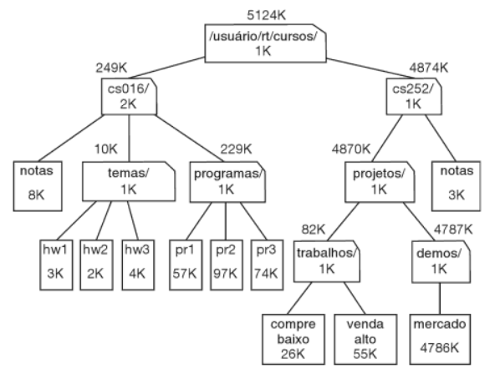

a) Qual nodo é a raiz? **R:** /usuário/rt/cursos/.

b) Quais são os nodos internos? **R:** cs016/, temas/, programas/, projetos/, trabalhos/ e demos/.

c) Quantos descendentes tem o nodo cs016/? **R:** 9

d) Quantos ancestrais tem o nodo cs016/? **R:** 1

e) Quais são os irmãos do nodo temas/? **R:** notas e programas/.

f) Que nodos pertencem à subárvore com raiz no nodo projetos/? **R:** trabalhos/, compre baixo, venda alto, mercado e demos/.

g) Qual é a profundidade do nodo trabalhos/? **R:** 3

h) Qual a altura da árvore? **R:** 4

1. Implementação e teste da **Árvore Genérica** conforme os slides de 23 a 33.(OK)
2. Incrementar a implementação e teste de **LinkedTree**<**E**> (**Árvore Genérica**) com os seguintes métodos: (OK)
   1. **parentheticRepresentation** conforme o algoritmo do slide 55.
   2. Com base no algoritmo **posorder** (slide 57) crie o método **toStringPostorder** (imprime os valores dos nodes visitados).
   3. **diskSpace** conforme o algoritmo do slide 80.
   4. **depth** conforme o algoritmo do slide 84.
   5. **height1** conforme o algoritmo do slide 90.
   6. **height2** conforme o algoritmo do slide 103.
3. Implemente e teste o **TAD Árvore Binária** conforme slides de 15 a 26 (OK)
4. Incremente a implementação e teste do **TAD Árvore Binária** com: (OK)
   1. **buildExpression** conforme slide 30.
   2. **binaryPreorder** conforme slide 31.
   3. **binaryPostorder** conforme slide 32.
   4. **evaluateExpression** conforme slide 34 a 42.
   5. **inorder** conforme slide 43.
   6. **makerBTSearch** e exiba o seu caminhamento inorder conforme slide 45.
   7. Método que desenhe a árvore binária de expressão conforme slide 47.
   8. **eulerTour** conforme slide 51.
   9. **printExpression** conforme slide 53.
   10. Método para contar os nodos esquerdos e externos de uma árvore binária.
   11. Método para contar os nodos direitos e externos de uma árvore binária.
5. Desenhe uma **árvore binária** que represente a seguinte expressão aritmética: “(((5+2)*(2-1))/((2+9)+(7-2)-1))*8)”.

